**Как родителям можно выявить недостатки**

**звукопроизношения  у ребенка**

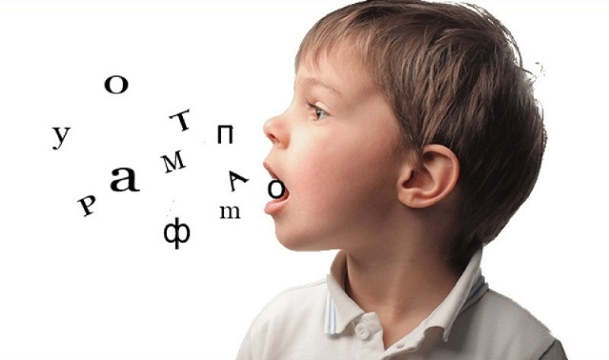

Многие родители дошкольников задаются вопросом о сроках естественного формирования правильного произношения, а также о критериях, с помощью которых можно определить недостатки речи и выявить вызвавшие их причины.

Неточное произношение у детей до 3-4 лет естественно, т.е. это физиологическое косноязычие. Но не позднее 5-6 лет ребёнок должен овладеть правильным произношением всех звуков родной речи. Любые нарушения в этом возрасте уже считаются дефектами произношения. Зачастую причинами отставания являются отклонения в строении речевого аппарата (неправильный прикус, укороченная уздечка языка), а также недостаточная подвижность губ, языка, нижней челюсти.

Прежде чем приступить к исправлению недочётов звукопроизношения, нужно выяснить, какие звуки ребёнок произносит неправильно и в чём выражается этот недостаток (искажение, пропуск, замена другим звуком). При обследовании в первую очередь проверяется произношение звуков [ш], [ж], [ч], [щ] (группа шипящих), [с], [сь], [з], [зь], [ц] (группа свистящих) и [р], [рь], [л], [ль] (сонорные звуки).

Во время обследования не предлагайте ребёнку повторять за вами слова или звуки. Такой метод не даёт достоверного представления о самостоятельной речи. Предложите ребёнку рассказать стихотворение, пересказать сказку. Внимательно вслушивайтесь в его речь, попытайтесь установить, какие звуки произносятся неправильно.

Более детальное обследование можно провести с помощью картинок. Предложите ребёнку назвать то, что нарисовано на картинке, внимательно слушайте, как ваш малыш произносит тот или иной звук. Обследуемый звук должен находиться в словах в разных позициях  (в начале, в середине, в конце слова).

Вот примерный перечень картинок для обследования произношения:

**Звук «с»**- собака, санки, абрикосы, капуста, автобус

**Звук «сь»**- 7 (семь), гуси, лось

**Звук «з»**- замок, зонтик, коза, ваза

**Звук «зь»**- зеркало, зебра, корзинка

**Звук «ц»**- цыплёнок, огурцы, яйцо, заяц

**Звук «ш»**- шапка, шуба, шишка, карандаш

**Звук «ж»**- жук, ёжик, ножницы

**Звук «ч»**- чайник, мяч, ключ, черепаха, бочка

**Звук «щ»**- щётка, ящик, плащ

**Звук «л»**- лампа, стол, белка, стул

**Звук «ль»**- лиса, телефон, соль

**Звук «р»**- рак, рыба, шар, арбуз, зебра, виноград, сыр, помидор

**Звук «рь»**- редиска, огурец, грибы, пряник

**Звук «й»**- чайник, воробей, трамвай, скамейка

Обычно нарушение твёрдого согласного сопровождаются искажением его мягкого варианта.  Например, если звук «с» произносится межзубно, то и звук «сь» будет также межзубным.

Обязательно уточните, во всех ли словах малыш неправильно произносит проверяемый звук, может ли он произносить звук изолированно. Для этого предложите ребёнку повторить за вами тот звук, который он не произносит во фразовой речи и в отдельных словах.

Если ребёнок правильно произносит звук в изолированном виде, то работа по постановке звука отпадает. В таких случаях нужно только уточнить произношение звука, а затем закрепить в словах и фразах.

Если же звук всё-таки произносится искажённо, то необходимо выработать правильное положение речевых органов, при котором достигается чёткое произношение.

При замене одного звука другим проводится многоэтапная работа. Кроме воспитания правильного произношения (постановка звука) и закрепления его в речи, необходимо проводить работу по различению вновь полученного звука и звука-заменителя. Например, при замене звука [ш] звуком [с] (кошка – «коска») надо провести ряд упражнений, которые научат малыша различать звуки [ш] и [с].

**Выявление дефектов в строении речевых органов**

**Короткая уздечка языка**. Предложите ребёнку поднять язык к верхним зубам. При очень короткой уздечке малыш совсем не сможет поднять язык. Если уздечка укорочена не сильно, то язык поднимется, но при этом его кончик окажется раздвоенным (вид сердечка), потому что уздечка будет тянуть его вниз. Если ребёнок совсем не может поднять язык, нужно сделать это гладкой ручкой чайной ложечки.

Короткая или укороченная уздечка языка даёт дефекты произношения звуков [ж], [ш], [р], [л].

**Парезы мышц губ и языка**. Парез – это ослабление движений мышц. Движения речевых органов при этом вялые, неточные, иногда некоординированные. Для выявления этого нарушения предложите ребёнку выполнить несколько упражнений:

* вытянуть губы трубочкой вперёд. Если ребёнок затрудняется, то это может быть признаком пареза;
* растянуть губы в улыбку. При  парезе улыбка будет немного «кривой» - одна сторона губ движется меньше;
* сделать язык широким, «лопаткой». При  парезе ребёнок не может этого сделать, язык постоянно сужается;
* высунуть язык изо рта. При  парезе язык уклоняется в одну сторону или дрожит;
* открыть рот и в таком положении подержать его. Язык при парезе может иметь вид «комка»;
* дотронуться кончиком языка до углов рта. При  парезе кончик языка не сужается, не попадает чётко в угол рта.

Если вы заметили у своего малыша хотя бы некоторые из этих признаков, вам потребуется помощь невропатолога, а не только работа с логопедом.

**Неправильный прикус зубов**.  Если верхняя или нижняя челюсть малыша выдвигаются вперёд, то необходимо посетить стоматолога - ортодонта.

**Выявление недоразвития фонематического (речевого) слуха**

Предложите ребёнку несколько игровых заданий:  
- отобрать картинки с заданным звуком (например, со звуком [с]);  
- придумать слова на заданный звук (для этого задания выбирайте звук, который ребёнок правильно произносит: [а], [о], [в], [м] и др.);  
- хлопнуть в ладоши, услышав заданный звук (правильно произносимый);  
- назвать, какой звук повторяется в каждом слове: мак, мама, машина, матрёшка, мука, молоко.

Затруднения или систематические ошибки в выполнении таких заданий свидетельствуют о недоразвитии фонематического слуха, которое мешает становлению полноценного произношения.

С помощью таких несложных приёмов вы сможете самостоятельно обследовать состояние речи своего ребёнка и своевременно заняться устранением обнаруженных недостатков.

**Желаю успехов!**

